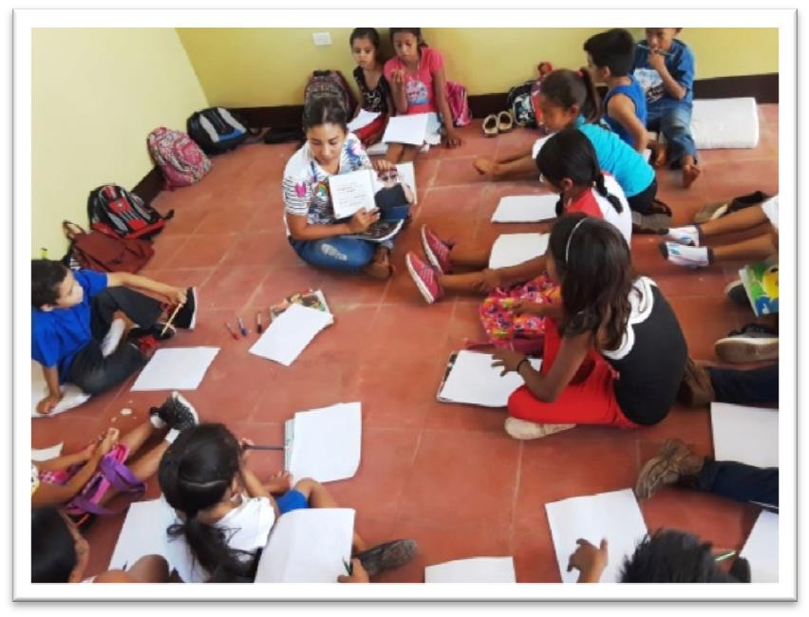

Unterricht für Schüler aus der Grundstufe, in einer der Aulas der Kita, da in der öffentlichen Schule der Unterricht wegen der Unruhen ausgefallen war.
Wie Ihr seht ohne Mobiliar, trotzdem mit großer Aufmerksamkeit.
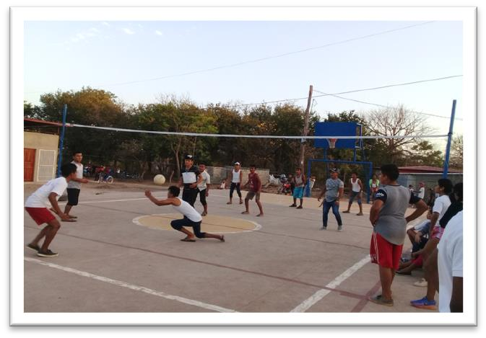
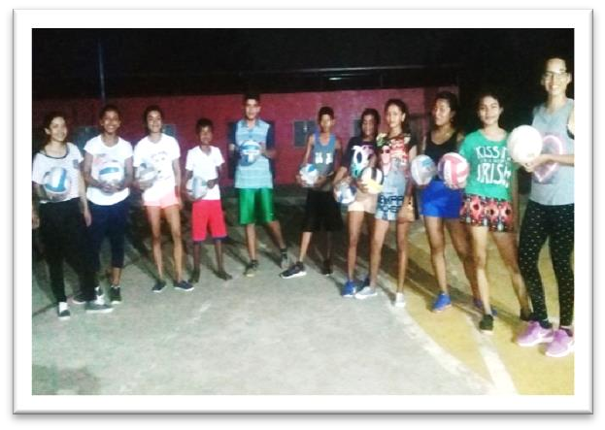
Der Sportplatz wird intensiv genutzt, bei Tageslicht, aber auch am Abend

